Unidade 1 - Fundamentos da Administração clássica

# Os primeiros gerentes da Terra

Viviam em grupos para se proteger e a hierarquia era imposta pela força.

# O homem e seu natural instinto de fabricação

Do gênero homo, o primeiro hominídeo seria o homo habilis, que viveu há 2,4 a 1,5 milhões de anos, fabricando instrumentos grosseiros de pedra, além de desenvolver uma linguagem rudimentar. Homo habilis é uma espécie de hominídeo que viveu, onde é hoje, Tanzânia – África Oriental. Os primeiros fósseis de homo habilis foram descobertos em 1964 por Louis Leakey e seus colegas.

# Primeiro sistema de pesos e medidas

A civilização minoica surgiu no mar Egeu aproximadamente a 128.000 a.c.. Os minoicos são classificados como os primeiros habitantes da era civilizada a realizar escambo (troca).

# Manuais de conduta

Ur-Nammu, tido como o "rei da Suméria e daAcádia", por volta de 2 112–2 095 a.C. , produziu os primeiros manuais de administração - sobre organização comercial, conforme pesquisadores da Societé Jean Bodin pour L’histoire.

Ur-Nammu (sentado), concede o governo sobre Khashkhamer a um patesi (sumo sacerdote) de Iškun-Sin - impressão de selo, cerca de 2 100 a.C.)

# Os fundamentos da Administração

Inspirados nos animais, em Deuses, sábios, reis, guerreiros, burgueses e capitalistas é fato que sempre havia alguém conduzindo pessoas, ao longo das diferentes fases de nossa história.

Do Estado De Natureza (Hobbes) até o atual pretenso Estado Democrático De Direito.

# As principais teorias administrativas

## Ênfase nas tarefas (Taylor)

Racionalização do trabalho operacional. Objetiva eliminar os desperdícios e reduzir os custos.

## Ênfase na estrutura (Fayol e Weber)

Organização formal e informal. Princípios gerais da administração. Estabelecimento de funções e fluxos operacionais.

## Ênfase nas pessoas (Simon, Herzberg, Child)

Pirâmide das necessidades Maslow. Motivação, liderança, comunicação. Teoria das decisões democráticas. Integração empresa e indivíduo. Início da abordagem de sistema aberto à influência de outras pessoas

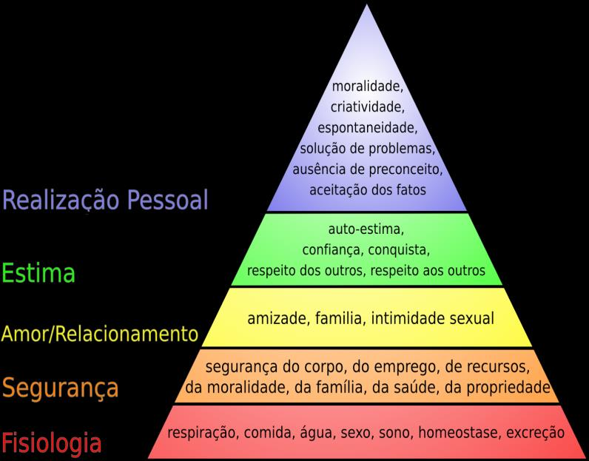

# Ênfase no ambiente (Etzione, Lawrence e Lorsch)

Avança na integração interna homem e produtividade. Estuda a relação entre organizações, e as influências de umas sobre as outras.

# Ênfase na tecnologia (Child, Druker, Gates)

Imperativo tecnológico. Era digital. Globalização comercial, redes sociais, telecomunicações.

# Principais pontos

• Dinossauros – a hierarquia se dava pela força. • Minoica – início das produções

• Dinastia de Ur Nammur – tratados comerciais • James Whatt e Marx – Revolução industrial

• Teorias da administração – tarefas, estrutura, pessoas, ambiente e tecnologia.

# Da administração clássica à gestão moderna

Ainda se fala em (Henri Fayol (1841 a 1925)):

 Planejar.

 Organizar.

 Dirigir (liderar).

 Controlar.

# Função de planejamento

Abrange a definição das metas de uma organização, o estabelecimento de uma estratégia global para alcançar essas metas e o desenvolvimento de uma hierarquia completa de planos para integrar e coordenar as atividades.

# Função de organização

Abrange a determinação das tarefas que serão realizadas, quem irá executá-las, como agrupá-las, quem se reportará a quem, e quem tomará as decisões.

# Função de direção (liderança)

Abrange a estilo e a motivação dos funcionários. Direção das atividades dos outros, seleção do canal de comunicação mais eficaz e solução de conflitos entre os membros.

# Função de controle

Abrange o processo de monitoramento sistemático das atividades para garantir que o planejamento seja cumprido.

# Habilidades do gerente (Chiavenato)

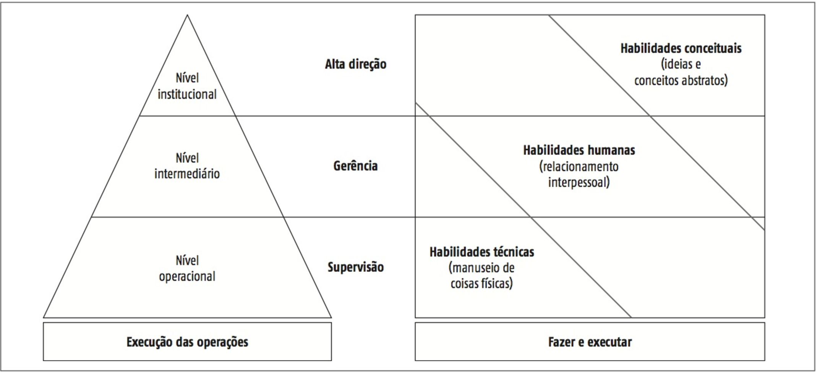

# Habilidade Necessárias

Conceitual (Cenários): compreender as complexidades da organização e o ajustamento do comportamentos das pessoas à organização e não somente a seus departamentos. Considera a influência do meio no funcionamento organizacional.

Humana: capacidade de discernimento para trabalhar com pessoas, compreender suas atitudes e motivações, comunicar-se e aplicar uma liderança eficaz.

(Qual sua Opinião?->”Jeitoso”)

(Chefe bom->Ajuda a Crescer/Evoluir/Aprender)

Técnica: utilização de conhecimentos, métodos, técnicas e equipamentos necessários para a realização de suas tarefas específicas, com base em sua instrução, experiência e educação.

Unidade 2 - Administração em tempos de projetos

# Administrar ainda é convencional

Conforme Chiavenato (2014), a origem etimológica de administração remete à subordinação a alguém que irá dirigir a aplicação de seus recursos. E dele ainda, são as seguintes constatações:

## Gerenciar é administrar variáveis de

 Tarefas (excelência operacional)

 Estrutura (articulação de recursos e competências)

 Pessoas (envolvimento)

 Tecnologia (base para operações)

 Ambiente (mundo dos negócios)

 Competitividade (para resultados sustentáveis)

## Gestão de áreas funcionais da Administração:

 Competências (pessoas) -> Distintas e Complementares

 Operações (produção) -> Produto (tangível) / Serviço (intangível)

 Marketing (promoção) -> Divulgação

 Finanças (orçamento) -> Contabilidade, fluxo de caixa, orçamento

 Resultados (sucesso, ou não)

## Gestão, portanto:

Pode ser compreendida, conforme Valeriano (2005), como um “sistema de administração”. Podemos inferir que isso implica na interação de áreas funcionais que sofrem direta influência do ambiente externo (governo, concorrência, economia, clima, insumos...) dentro do ambiente interno

Gerenciar -> Administrar processos

# Liderar é diferente de gerenciar:

Liderança é a habilidade de conduzir pessoas para objetivos comuns por causa de seu carisma. -> caráter + competência técnica = admiração

Isso quer dizer que liderar está mais relacionado a influenciar comportamentos, e gerenciar está mais relacionado a administrar processos.

Liderança -> Influenciar Pessoas

# Nos fundamentos da administração tem-se

• Nível institucional – Direção, cenários e estratégias (Estratégias a nível MACRO)

• Nível tático – Gerência dos planos táticos e controle do ambiente interno. (Estratégias a nível MICRO)

• Nível operacional – Supervisão para cumprimento de tarefas.

Eficiência-> Estrutura Funcional (convencional) (Focar no processo)

Eficácia -> Equipe de Projetos (Focar no resultado)

# O que é projeto?

Projeto (empresarial) é um evento empresarial cujo resultado é inédito e sua realização é sob condições rigorosamente predeterminadas.

## Evento empresarial porque

O trabalho de projetos não permite a participação de amadores. Exige a reunião de profissionais com competências multidisciplinares que, juntos e quase ao vivo, produzirão, sem chance de retrabalho, uma solução inédita que pode ser tangível (produto) ou intangível (serviço).

## O ineditismo

O mercado exige respostas rápidas (≠ improvisada), personalizadas e de alto valor agregado. Quando isso é impossível, por meio da estrutura convencional e rotineira da empresa, constitui-se uma equipe (interna, externa ou mista) altamente qualificada para resolver (solução) a situação problema.

## As condições rigorosamente predeterminadas

São necessárias para que, especialmente, os prazos e custos respeitem o investimento realizado pelos patrocinadores e as expectativas firmadas, via contrato (formal ou psicológico), com todas as pessoas direta ou indiretamente impactadas pelo projeto.

# Síntese, principais tópicos

* Gerenciar processos, e liderar pessoas.
* Projetos prioriza eficácia de resultados, empresas visam eficiência de processos para resultados.
* Em projetos há forte demanda por profissionais qualificados. No mercado convencional há muitos qualificados sendo desclassificados.

# As 10 áreas de Conhecimento

## 1. Conhecimento de Integração

* Relativo aos processos e atividades que acontecerão ao longo do projeto.
* É preciso identificar o fluxo das principais operações, detalhá-las em processos até chegar ao nível de atividades.
* (Matriz de responsabilidades -> Envolver a equipe)
* (Entre Recursos Humanos, Partes Interessadas e Comunicação)

## 2. Conhecimento do escopo

* Conversar com Equipe + Partes Interessadas + Patrocinador
* Delimita o que será entregue com máxima precisão, em todas as suas especificações e também, delimita o que não será entregue.
* É muito importante coibir falsas expectativas ou ruídos de comunicação.

## 3. Conhecimento do tempo

* Com base na identificação e integração de todas as atividades para cumprir o escopo, qual é o prazo necessário para realizar o projeto?
* Observe que são muitas as validações intermediárias.

## 4. Conhecimento dos custos

Trabalha com o orçamento. Portanto, quais são os recursos financeiros, incluindo financiamentos, que serão aplicados e controlados dentro de cada mês do projeto (às vezes são necessárias posições semanais)? Qual será a reserva de contingência para um evento futuro e incerto se tudo deve ser previsto e controlado?

## 5. Conhecimento da Qualidade

Relaciona-se aos critérios de satisfação do produto (tangível ou intangível) a ser entregue pelo projeto. Exige controles estatísticos de processo, monitoramento sistemático e melhoria continua. Observe que qualidade antes de ser procedimento, é postura de vida...

-> Cumprir com rigor técnico e ético

## 6. Conhecimento dos recursos humanos

* Define o perfil requerido para cada profissional que irá trabalhar no projeto, seja em tempo integral ou parcial.
* Promove práticas, procedimentos e políticas que vão tornar o agrupamento de especialistas em uma equipe coesa e produtiva.

## 7. Conhecimento da comunicação

* Identificação das pessoas e canais de informação que serão planejados e atendidos de forma a gerenciar as diferenças culturais, organizacionais e de conjuntura geopolítica.
* Observe que mais de 80% do conteúdo é captado nas entrelinhas. Fique atento!
* ->Fazer-se entendido

## 8. Conhecimento dos riscos

Analisa o cenário externo para se precaver diante eventos dos mais pessimistas aos mais otimistas. No plano interno da organização, considera os pontos fortes e fracos que poderão impactar no projeto. Enfim, cuida antecipadamente da gestão dos riscos iminentes e estimados.

## 9. Conhecimento das aquisições

Administra todos os processos de aquisição que se fizerem necessários para a realização do projeto. Engloba também, a confecção e gestão de todos os contratos (-> advogados), independente de seu objeto, incluindo os que surgirem em função de mudanças não previstas.

## 10 Conhecimento das partes interessadas

Identificação e gestão das expectativas das pessoas, comunidades, associações e outras corporações que serão impactadas direta ou indiretamente pelo projeto. Promove o engajamento de todos na viabilidade do projeto.

# Os 5 Grandes Processos de trabalho (macro processos)

10 áreas de conhecimento é importante saber que elas conversam entre si dentro de 5 grandes processos de trabalho

## 1. Processos de iniciação

* Autoriza o início de um projeto. E também, o início de cada fase dentro de um projeto que já esteja em curso.
* Isso é necessário para garantir o alinhamento de todas as atividades e entregas, ao escopo contratado, conforme os requisitos previstos.

## 2. Processos de planejamento

Cuida de todos os processos e procedimentos de trabalho necessários para que os objetivos sejam atingidos, considerando-se para tanto, as inúmeras variáveis previstas e imprevistas que naturalmente surgem dentro do projeto.

(Lidar com Evidente e Eventual)

## 3. Processos de execução

* Via de regra, é responsável pela maior alocação de horas e custos do projeto. Realiza o planejamento de forma a incorporar em sua execução todas as mudanças que forem devida e previamente autorizadas.
* Quanto mais tempo é gasto no planejamento, menos tempo é gasto na execução

(Gasta muito tempo)

## 4. Processos de monitoramento e controle

Mede e analisa todo o desempenho do projeto em suas diferentes fases e áreas de conhecimento. De forma sistemática coleta, analisa, controla e determina eventuais mudanças que serão necessárias para cumprimento efetivo dos objetivos.

Projeto = Solução objetiva e inédita

## 5. Processos de encerramento

* Conclui formalmente todas as atividades do projeto. Somente pode dar como encerrado os processos e fases plenamente aderentes às especificações.
* Proporciona um dos documentos mais relevantes para futuros projetos que o de Lições Aprendidas.

Unidade 3 - Ambientes organizacionais e fatores críticos em projetos

# Contexto atual de gestão e liderança

Para Cavalcanti, 2016, as demandas de mudanças concentram-se especialmente nos paradoxos da globalização econômica e culturais; nas alterações climáticas; na revolução imposta pelas tecnologias virtuais; na alteração da pirâmide demográfica mundial com maior longevidade e redução das taxas de natalidade.

(Pensar Grande e agir localmente)

# Ambientes da administração

## Planejamento

* Empresa convencional - Políticas, procedimentos e regulamentos padronizados para garantir homogeneidade.
* Equipe de projetos - Políticas, procedimentos, regulamentos personalizados para garantir agilidade na entrega, conforme o escopo. (Escopo -> Entregas e Delimitação)

## Organização

* Empresa convencional - Formal no tratamento, hierarquizada nas funções, setores estanques. (Poder => Posição)
* Equipe de projetos - Formal na competência e informal do tratamento. Profissionais multicompetentes. (Poder => Ação (Competência))

## Liderança

* Empresa convencional - Mediante recompensa, diretiva, centrada na eficiência da tarefa. (Determina) (Eficiência de processos)
* Equipe de projetos - Mediante recompensa, dialogada, centrada na eficácia das entregas. (Pede, ouve) (Eficiência nas entregas)

## Controle

* Empresa convencional - Estatísticos e isolados de comportamentos e procedimentos. Reforça o cumprimento das regras.
* Equipe de projetos - Estatísticos e integrados para monitoramento das entregas. Reforça a satisfação dos clientes e a responsabilidade social.

## Dinâmica geral

* Empresa convencional - Formal, regulamentada em funções, padronizada, com repetições e tempos cronometrados. Repetição.
* Equipe de projetos - Agilidade, interação técnica e regulamentada pelo escopo. Inovação.

# Fatores ambientais e o planejamento estratégico

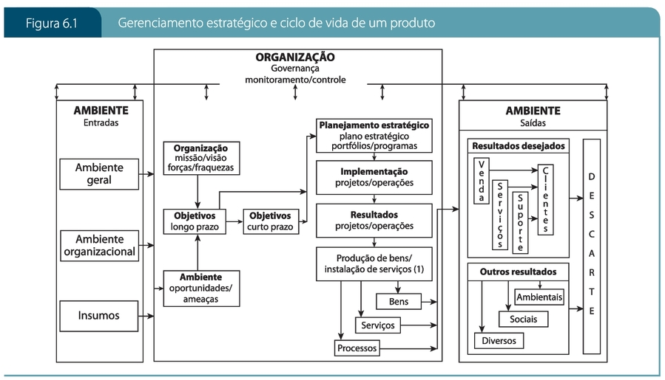

 V ALERIANO, Dalton. Moderno gerenciamento de projetos, 2ª edição. Pearson 284 ISBN 9788543004518, projetar p.72

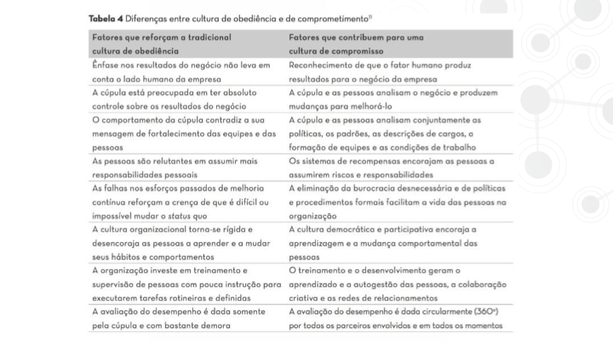

CHIAVENATO, Idalberto. Administração : teoria, processo e prática. 5. ed. Barueri, SP: Manole, 2014 1 recurso online ISBN 9788520445457. p. 318

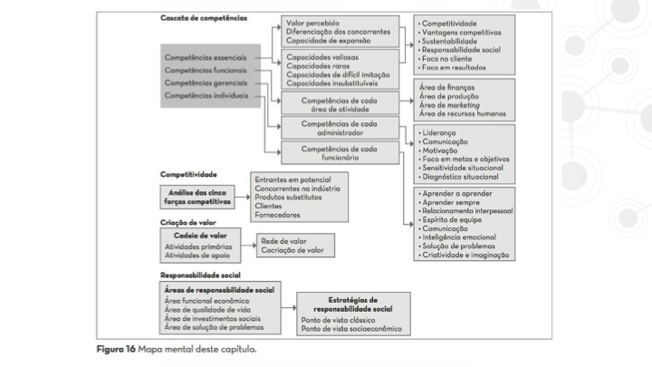

CHIAVENATO, Idalberto. Administração : teoria, processo e prática. 5. ed. Barueri, SP: Manole, 2014 1 recurso online ISBN 9788520445457. p. 441

# Fatores críticos de projetos

com base em, Rabequini (2011, p. 59) com adaptações da professora Soraya

## Missão do projeto

Definição clara dos objetivos no início do projeto e a cada abertura de fase.

Considere os interesses de todas as partes impactadas.

## Suporte gerencial

Autoridade (Competência) e autonomia (Deliberada) para contratar, supervisionar e dispensar qualquer recurso do projeto.

Atenção – as decisões devem ser compartilhadas, sem, contudo, parecer transferência de responsabilidade.

## Plano

Estabelecimento da matriz de responsabilidades com definição clara de atividades por pessoal, com entendimento geral e colaborativo da equipe.

## Comunicação

Escuta ativa e fazer-se entendido em todos os canais de comunicação com as pessoas direta ou indiretamente impactadas pelo projeto.

## Pessoas

Captação dos melhores talentos, desenvolvimento do potencial humano e manutenção do melhor desempenho.

## Acompanhamento

Acompanhamento constante das atividades do projeto e avaliação periódica do desempenho da equipe.

## Aceitação do cliente

Muita atenção ao cronograma definido com o cliente. É importante que as atividades estejam concluídas pelo menos dois dias úteis antes da data combinado.

## Conflitos

Os clássicos envolvem prazo, qualidade e custo. Comece a analisar a situação hierarquizando a categoria de clientes. Mas tenha visão de longo prazo na análise dos riscos.

O ambiente organizacional oferece as condições para existência e insumos de recursos aos projetos. Porém, se o gerente de projetos desrespeitar a cultura organizacional ele não vai conseguir viabilizar o seu projeto.

# Projetos e o planejamento estratégico

Demanda de mercado: carros mais econômicos

Necessidade da empresa: qualificação de pessoal

Demandas do meio ambiente: restrição de agua

Solicitação expressa de um cliente: um painel elétrico

Obrigação legal: proibição de um componente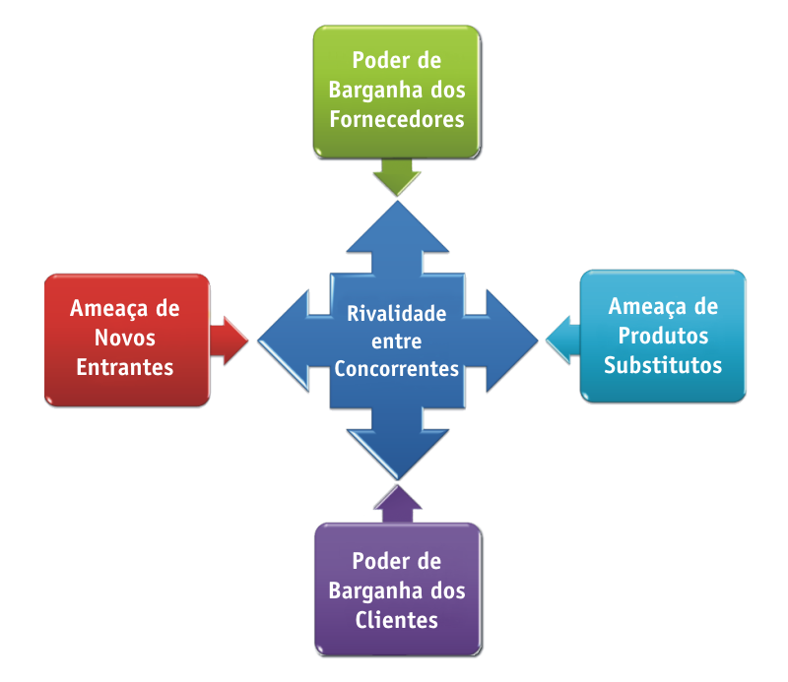

Fazer com

Técnico

Representação gráfica das Cinco Forças de Porter, 1979

# Fatores de risco no ambiente interno (PMI)

* Cultura, estrutura e governança corporativa;
* Distribuição geográfica de instalações e recursos;
* Normas governamentais ou do setor;
* Infraestrutura;
* Recursos humanos disponíveis;
* Administração de pessoal;
* Condições de mercado;
* Tolerância a riscos para as partes interessadas;
* Reservas frente (Cautela e Análise) ao cenário político e econômico;
* Canais de comunicação;
* Banco de dados comercial e de fornecedores;
* Sistema de informações gerenciais

## Alinhamento de projeto à organização

Em geral a responsabilidade maior é do patrocinador ou do gerente de portfólio, mas caso eles não identifiquem, cabe ao gerente de projetos reportar a existência dos conflitos.

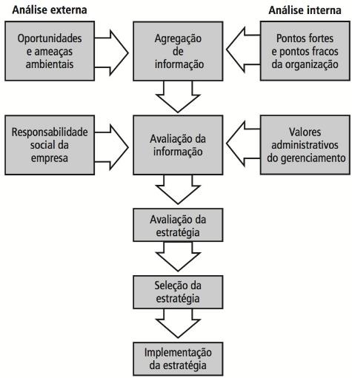

Kerzner, 2006, p. 158 ilustra muito bem a relação entre planejamento estratégico e projetos.

## Alinhamento estratégico do projeto (PMI)

*  Visões compartilhadas, missão, valores, crenças e expectativas;
*  Regulamentos, políticas, métodos e procedimentos;
*  Sistemas de motivação e recompensa;
*  Tolerância a riscos; -> 0
*  Visão das relações de liderança, hierarquia e autoridade;
*  Código de conduta, ética de trabalho e horas de trabalho;
*  Ambientes operacionais;

Unidade 4 - A gestão de si mesmo como melhor diferencial competitivo em Projetos

# Habilidades gerais do gerente de projetos

Nesta unidade, vamos estudar mais sobre as habilidades de um gerente de projetos. Já sabemos que ele usa fundamentos da administração, domina as 10 áreas de conhecimento, coordena os macro processos e quase sempre, viabiliza tudo, compartilhando recursos com a estrutura funcional.

# O homem e o poder, por Sófacles

” O poder revela o homem.”

“ O raciocínio e a pressa não se dão bem.”

Sófocles, dramaturgo grego (496 a 405, A.C.)

# Do técnico ao estratégico

Em geral, os gerentes de projetos são promovidos a este cargo em função de suas competências técnicas, entretanto, o que lhes garantirá sucesso e longevidade na função reside na sua capacidade estratégica e interpessoal

Eleito pela BBC, em 2012, o melhor piloto de todos os tempos. Certa vez, respondeu ao ser perguntado sobre o que mais precisava quando fazia curvas em alta velocidade:

- “ Muita Calma”.

Em projetos não importa o que você diz, e sim o que os outros entendem!

# Nível de compreensão

Em 2014, a Unesco confirmou que no Brasil temos: 14 milhões de analfabetos (no máximo sabem escrever o nome e fazer contas básicas) e 35 milhões de analfabetos funcionais (não consegue interpretar corretamente ou ter um pensamento lógico matemático.

# Mais requisitos para o sucesso: identificação

• Critérios de sucesso e aceitação das entregas;

• Relação entre pessoas da equipe, organização e demais partes interessadas;

• Organograma do projeto em harmonia com o da organização;

• Processos e procedimentos da comunicação;

• Processos decisórios;

• Abordagem do ciclo de vida do projeto

• Revisões dos “marcos”, fases e reuniões do projeto;

• Protocolos para análise e aprovação de qualquer mudança no projeto;

• Alinhamento constante das partes interessadas.

A comunicação está em 1º lugar, seguida de habilidades para interação organizacional, construção de equipes, liderança, política e tecnologia.

Rabechini, 2011, p.125

# Atitudes do gerente de projetos (PMI)

* Liderança
* Construção de equipes
* Motivação,
* Comunicação
* Influência,
* Tomada de decisões,
* Consciência política e cultural
* Negociação,
* Ganho de confiança,
* Gerenciamento de conflitos
* Coaching.

# Algumas Habilidades do GP pelo mercado

*  Liderança (realizar por meio de terceiros) -> Qual a sua opinião/ Fazer com
*  Desenvolvimento da equipe (interdependência -> Competências -> Distintas e Complementares)
*  Motivação (compromisso) -> Estimula motivos + ação
*  Comunicação (fazer-se entendido)
*  Influência (compartilhe o poder) -> realização colaborativa
*  Processo decisório (isolado ou em equipe)
*  Conhecimento político e cultural (diplomacia)
*  Negociação (relação de ganho para as partes)

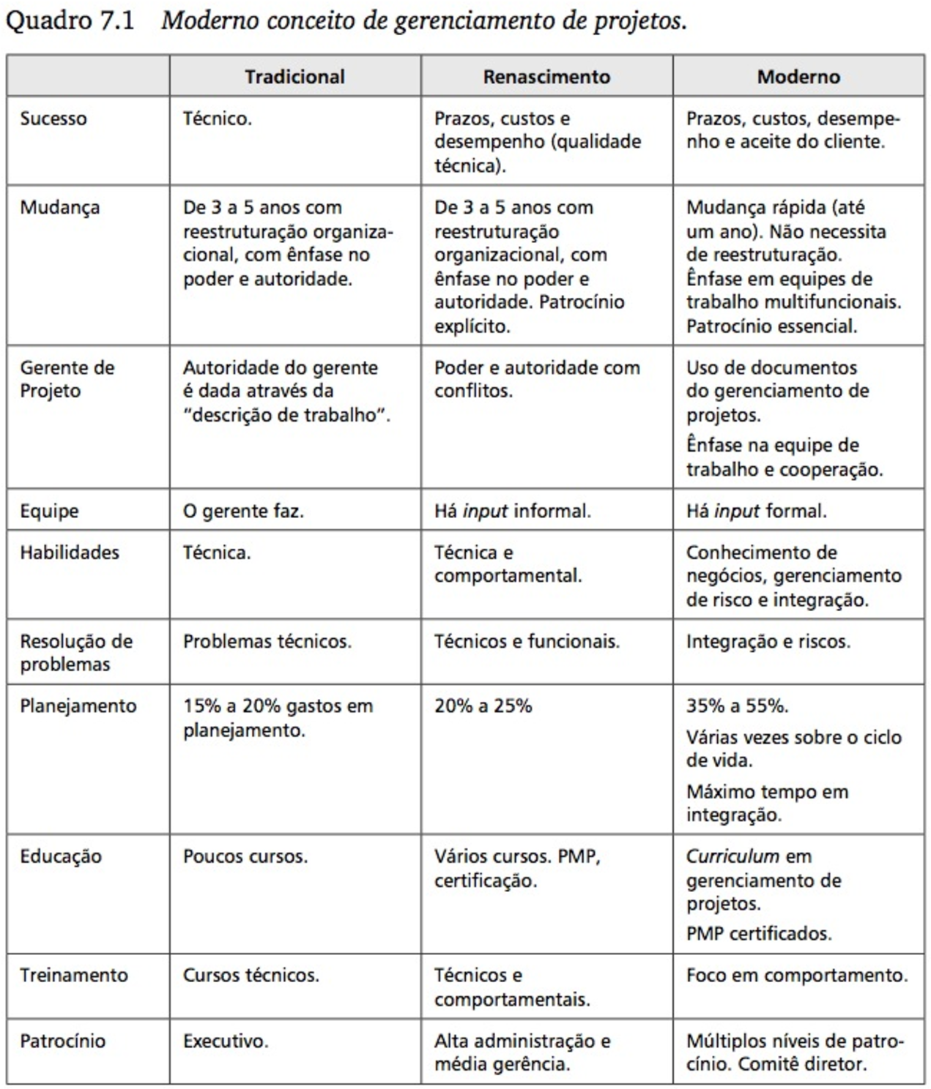

Rabechini (2011, p. 160), compila muito bem em um quadro, o texto de Kerzner (2000), sobre o Moderno conceito de gerenciamento de projetos.

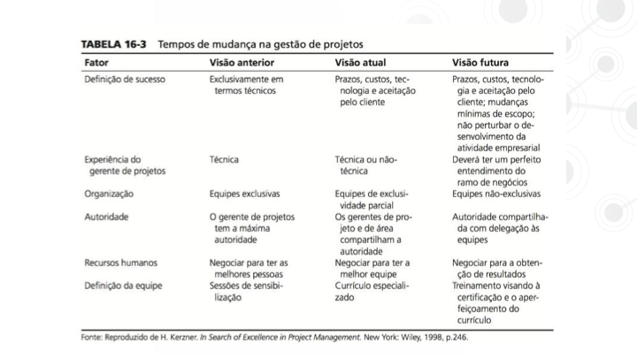

KERZNER, Harold. Gestão de projetos as melhores práticas. 2. Porto Alegre Bookman 2011 ISBN 9788560031283,p.574

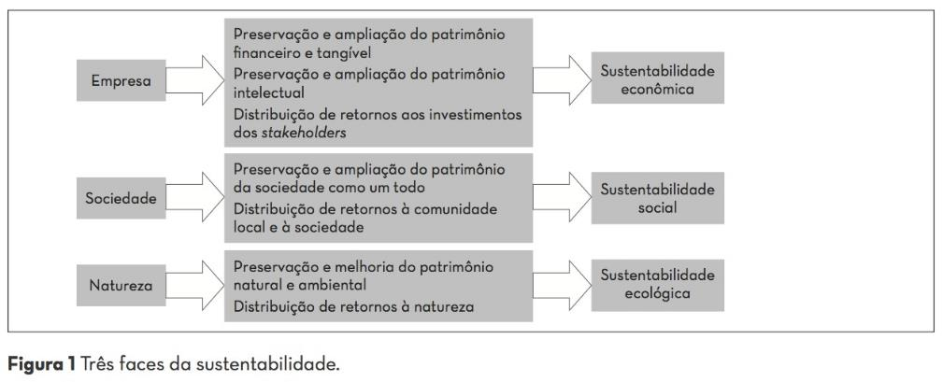

CHIAVENATO, Idalberto. Administração

: teoria, processo e prática. 5. ed. Barueri, SP: Manole, 2014 1 recurso online ISBN 9788520445457, p. 448

# GESTÃO DE SI MESMO (Competências) Auto Avaliação

## Autoconhecimento

Conhecer seus desejos e necessidades; bem como, suas qualidades e pontos de melhoria.

## Autoestima

Capacidade de confiar e admirar a si mesmo.

## Motivação

Disposição para ser feliz.

## Gentileza

Valorização do afeto e generosidade consigo mesmo.

## Saúde

Cuidados com sua saúde física e mental (sono, alimentação, ginástica, descanso físico e mental)

## Espiritualidade

Valorização da harmonia espiritual independente de sua religiosidade.

## Coerência

Aplicação de seus valores e princípios pessoais em sua vida

## Pressão

Capacidade de responder de forma construtiva a situações de pressão.

## Realizações Pessoais

Iniciativa para transformar seus sonhos em realidade.